**ERA MODEL (Entity, Relationship, Attributes)**

ERA model nam prikazuje grafičku prezentaciju znanja o objektima, vezama i svojstvima. Jedan je od najpopularnijih dijagrama podataka danas, upravo iz tog razloga smo se odlučili prikazati naš model podataka ERA modelom.

Na slici je prikazan ERA model naše baze podataka skladišta u koju ćemo spremati sve podatke o korisnicima, dokumentima, artiklima i poslovnim partnerima. Ispod slike je detaljan opis modela podataka.

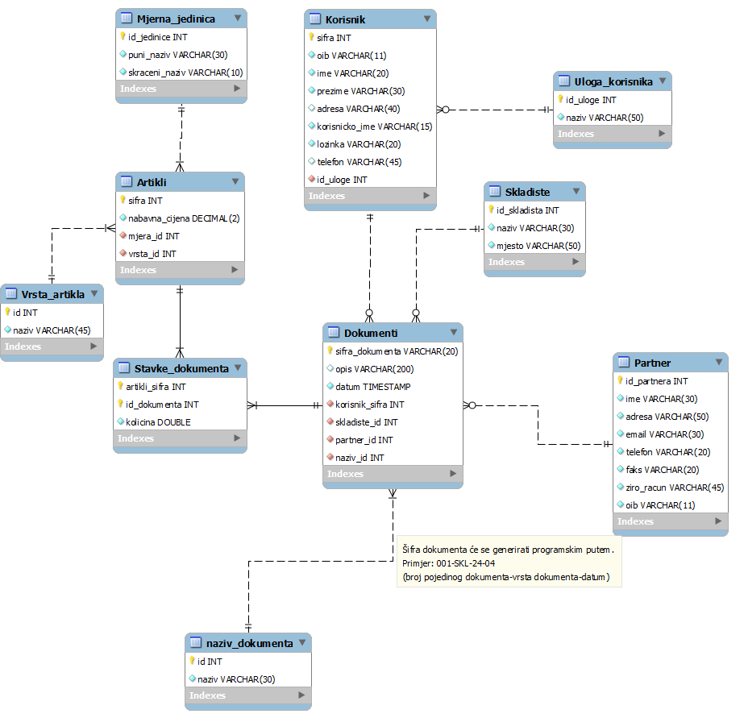

*slika. Era model*

Entitet ***Korisnik*** nam je važan da bi raspodijelili uloge korisnika u našoj aplikaciji i da bi ti isti korisnici mogli kreirati određene dokumente. Uloge korisnika u našoj aplikaciji: skladištar, voditelj skladišta, logističar i administrator.

Entitet ***Dokumenti*** sadrži podatke za svaki pojedini dokument (narudžbenicu ili skladišnicu). Svaki dokument ima jedinstvenu šifru. Šifra dokumenata generirati će se programskim putem na način da u šifri nalazimo broj dokumenta (zasebno prema vrsti), vrstu dokumenta(SKL-skladišnica ili NRZ-narudžbenica) i datum kreiranja. Primjer formata šifre: 001-SKL-25-04. Atribut opis sadržavat će neke dodatne komentare koji su možda potrebni . Dokumenti koji se kreiraju sadrže korisnika i poslovnog partnera, ovisno o dokumentu, pa samim time nam je nužno povezati entitet ***Dokumenti*** s entitetima ***Partner*** i ***Korisnik***. Veza između entiteta ***Dokumenti*** i ***Naziva_dokumenta*** govori nam vrstu dokumenta. Jedan dokument može imati samo jedan naziv (npr: skladišnica ili narudžbenicu).

Dokument može sadržavati više artikli , isto tako jedan artikl može biti na više dokumenta. Govorimo o vezi više-više , zbog takve tvorbe potrebno je dodati novi entitet ***Stavke_dokumenta*** koja se sastoji od primarnih ključeva entiteta ***Artikli*** i ***Dokumenti*** , te količine artikala koja se naručuje ili skladišti. Entitet Artikli imaju svoju vrstu i mjernu jedinicu. Svaki artikl može imati samu jednu vrstu i jednu mjernu jedinicu.

**Relacijski model podataka**

U nastavku je prikazan relacijski model koji je pretvoren iz era modela.

Primarni ključ , vanjski ključ

Korisnik(sifra, oib, ime, prezime, adresa, korisnicko_ime, lozinka, telefon, id_uloge)

Uloga_korisnika(id_uloge, naziv)

Dokumenti(sifra_dokumenta, opis, datum, korisnik_sifra, skladiste_id, partner_id, naziv_id)

Skladiste(id_skladista, naziv, mjesto)

Partner(id_partnera, ime, adresa, telefon, faks, ziro_racun, oib )

Naziv_dokumenta(id_naziv, naziv)

Artikli(sifra, nabavna_cijena, mjera_id, vrsta_id)

Stavke_dokumenta(artikli_sifra, id_dokumenta, kolicina)

Vrsta_artikla(id, naziv)

Mjerna_jedinica(id_jedinice, puni_naziv, skraceni_naziv)